INDICAÇÃO Nº 3434/2017

Sugere ao Poder Executivo Municipal realização de serviços de roçagem e limpeza em área pública localizada na Rua João Batista Rodrigues, defronte o nº 15 ao nº 215, no bairro Santa Luzia.

Excelentíssimo Senhor Prefeito Municipal,

Nos termos do Art. 108 do Regimento Interno desta Casa de Leis, dirijo-me a Vossa Excelência para sugerir que, por intermédio do Setor competente, realização de serviços de roçagem e limpeza em área pública localizada na Rua João Batista Rodrigues, defronte o nº 15 ao nº 215, no bairro Santa Luzia.

Justificativa:

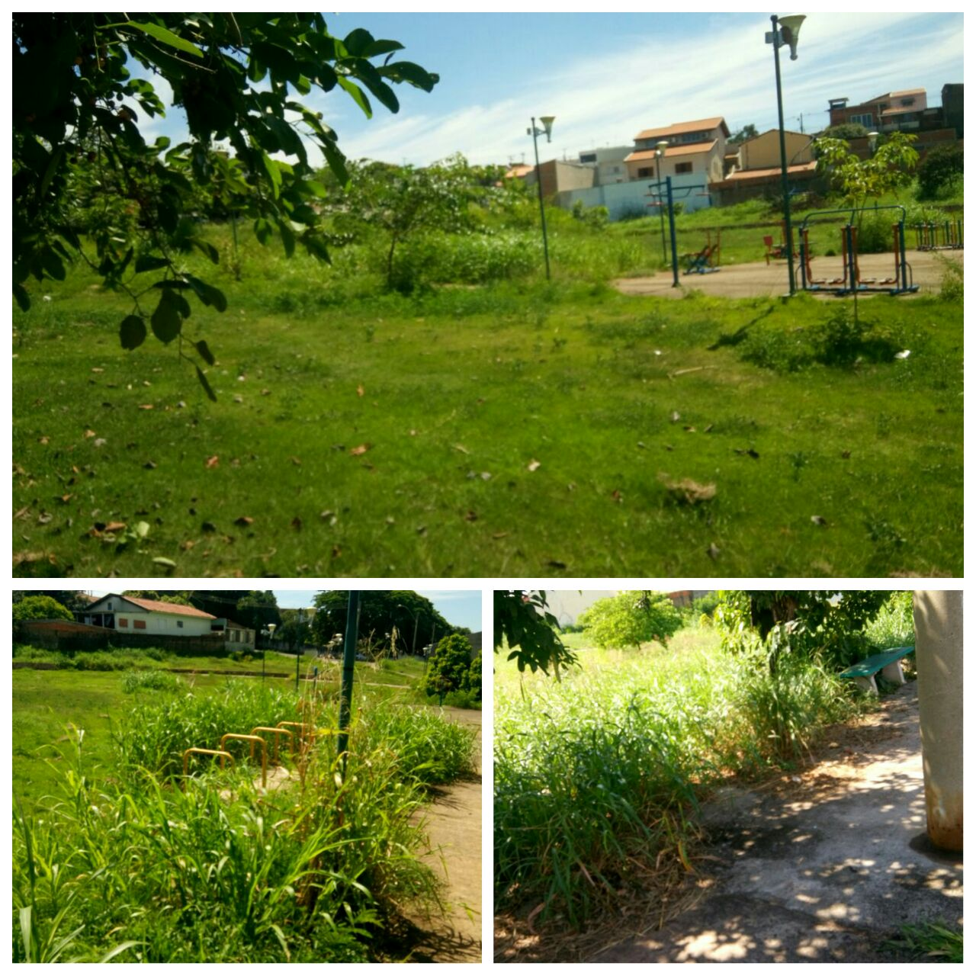

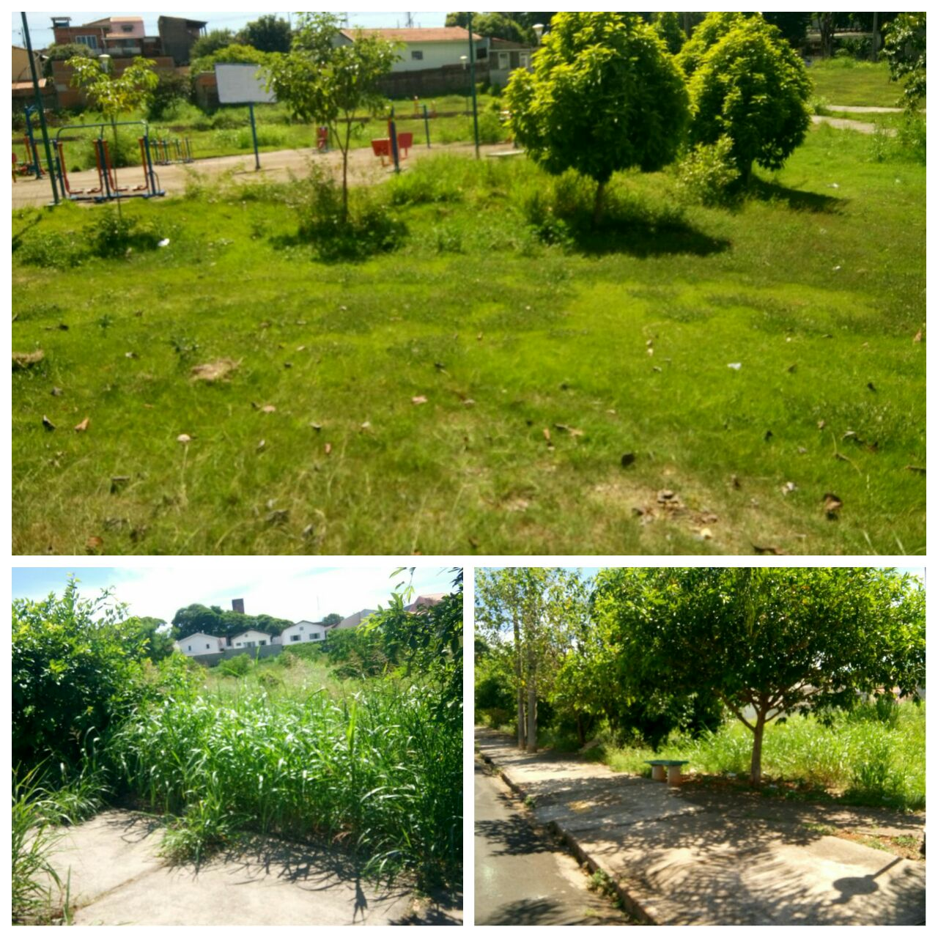

Conforme fotos acima e reivindicação de moradores do Bairro Jardim Santa Luzia, solicitamos os serviços acima supracitados, uma vez que o mato está alto e está avançando cada dia mais, trazendo transtornos aos moradores residentes próximos ao local.

Plenário “Dr. Tancredo Neves”, em 04 de abril de 2.017.

JESUS VENDEDOR

-Vereador / Vice Presidente-

